**Дата:15.04.2022 Фізична культура Клас: 1-В**

**Вчитель: Таран Н.В.**

**Тема*.* Організовуючі та загальнорозвивальні вправи. Різновиди ходьби та бігу. Вправи для профілактики плоскостопості. Зупинка м’яча, що котиться, підошвою; удари внутрішньою стороною стопи по нерухомому м’ячу. Рухлива гра.**

**Опорний конспект уроку**

1.Правила техніки безпеки під час занять спортом в домашніх умовах.

[**https://youtu.be/j7znfhEZ41I**](https://youtu.be/j7znfhEZ41I)

2. Організовуючі та загальнорозвивальні вправи.

[**https://youtu.be/twEBhqvVwUU**](https://youtu.be/twEBhqvVwUU)

3. Різновиди ходьби та бігу**.**

[**https://youtu.be/epLKAqyegdY**](https://youtu.be/epLKAqyegdY)

4. Вправи для профілактики плоскостопості.

[**https://youtu.be/XY7nsLOLXNU**](https://youtu.be/XY7nsLOLXNU)

5. Зупинка м’яча, що котиться, підошвою; удари внутрішньою стороною стопи по нерухомому м’ячу.

[**https://youtu.be/IVvcjU6NcVA**](https://youtu.be/IVvcjU6NcVA)

6. Руханка.

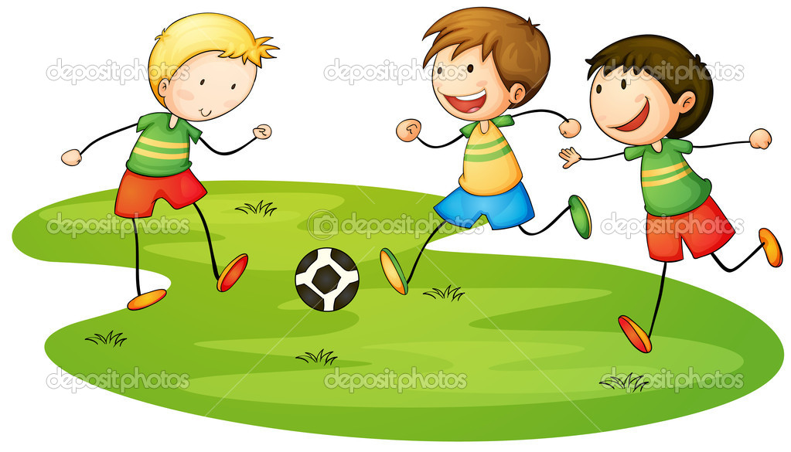[**https://youtu.be/qxNtumJPBOg**](https://youtu.be/qxNtumJPBOg)